2017-2018（2）公共选修课课程简介

1.课程名称：创业核心能力培训
任课教师：马荣华，2007年毕业于西南民族大学，有机合成硕士学位，现工作于苏州健雄职业技术学院并任苏州生化设备有限公司的法人，2012年5月获人力资源与社会保障部颁发的SYB师资培训证书。
沈薇，英国爱丁堡大学硕士研究生，研究方向为管理学、会计学。主讲课程：《管理与沟通》、《基础会计学》、《成本会计》等。于2012年5月获人力资源与社会保障部颁发的SYB师资培训证书。
课程简介：创业核心能力培训课程共分成十步：第1步将你作为创业者来评价；第2步为自己建立一个好的企业构思；第3步评估你的市场；第4步企业的人员组织； 第5步选择一种企业法律形态；第6步法律环境和你的责任；第7步预测启动资金需求；第8步制定利润计划；第9步判断你的企业能否生存；第10步开办企业。
经过培训帮助学生正确认识自我，创业意识得到增强，从而形成一个相对完善的、实际的企业构想，能够正确对市场进行评估。
通过课程学习，成绩合格，可获得由中国就业培训技术指导中心颁发的创业培训合格证书，此证书是获得相关创业优惠的条件之一。
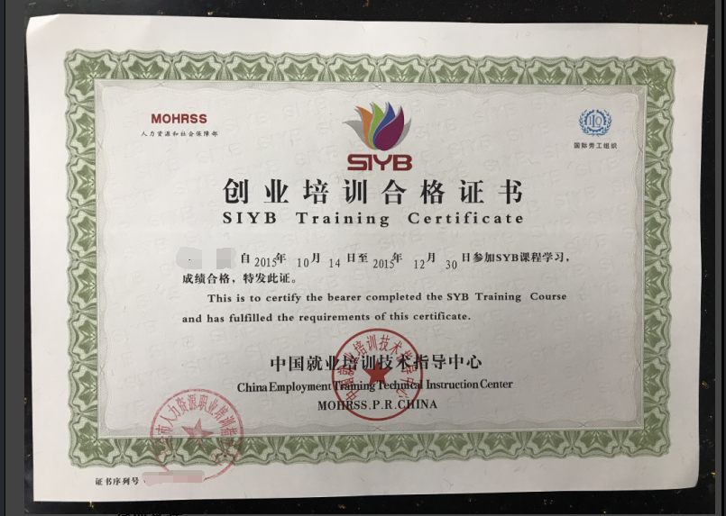

2.课程名称：应急救护员培训课程
任课教师：张秀庭、王玉。张秀庭，男，南京农业大学生物工程专业研究生，2012年参加苏州市应急救护师资百万培训计划；2013年被太仓市红十字会聘请为太仓市应急救护培训讲师团讲师；2014年度，参加企事业单位应急救护培训十多场，协助学生处、团委申报“博爱青春”大学生应急救护公益项目；2014年度获太仓市红十字会应急救护培训先进个人称号。通过这两年多的社会培训，我在应急救护培训工作上积累了大量的工作经验、对大学生应急救护培训也有了更多的思考和规划，希望通过这项公益行动帮助更多的大学生获得应急救护技能。王玉，女，东南大学公共管理专业研究生，2014年参加苏州市应急救护师资百万培训计划，当年被太仓市红十字会聘请为太仓市应急救护培训讲师团讲师，2014年至今，参与太仓企事业单位、中小学应急救护培训五十余场，培训学院超过3000人次，2014年度获太仓市红十字会应急救护培训先进个人称号，2015年协助学生生申报了“博爱青春”大学生应急救护公益项目，通过2年多社会培训，我对这项工作有了更深刻的思考，平时带领学生一起参与学校、街道社区、警务中心、血站等场所的应急救护普及活动，一方面提升大学生社会责任意识，另一方面提高群众红十字科普知识，使更多人获得救护知识。
课程简介：为了进一步提高广大师生防灾避险意识和自救互救技能，切实保护师生生命安全和身体健康，不断提升我省高校师生应急救护能力，根据《中共江苏省委江苏省人民政府关于进一步促进红十字事业发展的意见》、《江苏省学生体质健康促进行动计划》文件要求，对大学生进行包括心肺复苏和创伤救护（止血、包扎、固定、搬运）技术，AED机使用，应急避险和防灾常识，交通事故、中毒、溺水等常见灾害事故和突发事件的应对与处理等知识的学习。完成20课时的集中培训，通过红十字会组织的相关考核，颁发《红十字救护员证》。

3.课程名称：英语单词音形记忆法
任课教师：鲍育育：副教授，长期工作在教育教学第一线，先后担任过高职基础英语、英语语英、英语口语、大学英语、专业英语、商务英语听说、电大开放英语等英语教学工作。教学上注重课堂师生互动，讲究课堂效率，主要研究方向为英语听说，曾获苏州市英语教师三项基本功竞赛一等奖。
课程简介：英语单词是英语学习的基础，但对一些学生来说也是英语学习的拦路虎。由于基础没打扎实，导致对英语学习失去信心。本选修课程在充分复习国际音标的基础上，通过辅音音素和元音音素的音节拼读规律，找寻英语单词中元音字母及元音字母组合发音的规律，从而高效记忆英语单词，最终达到可以根据单词的发音基本正确地写出此单词的学习效果。此选修课程特别适合非外语类专业的学生。
4.课程名称：航空百科
任课教师：倪红海老师，本科毕业于南京航空航天大学飞行器制造专业，后在空军后勤单位主要从事主力战斗机的结构维修研发工作；随后又在南京航空航天大学航空宇航制造工程专业就读硕士研究生，具有丰富的航空理论知识和飞机实践维修的经验。
课程简介：课程以飞行器为中心，介绍了它的飞行原理、动力系统、机载设备、构造及其地面设备等方面的基本知识、基本原理和常用技术，同时也介绍了一些航空航天技术的最新成就和发展动态；通过对国内外主要机型的介绍帮助学生了解航空航天知识，培养学生对航空航天兴趣和爱好。

